Knauf Bituperl

Knauf Gips

Eigenschaften

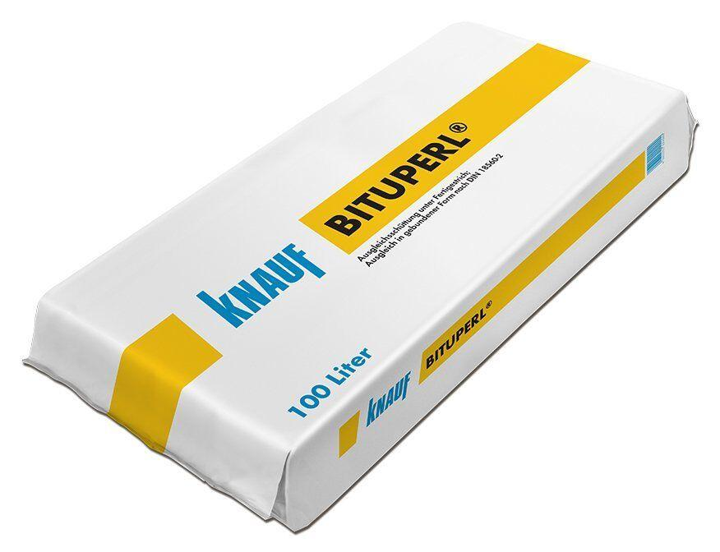

GTIN:

4003352124000

HAN:

00086824

Bindemittel Dämmstoff

bitumenummantelt

Brandverhalten

B2